Министерство науки и высшего образования Российской Федерации
Федеральное государственное бюджетное образовательное
учреждение высшего образования
«Иркутский государственный университет»
(ФГБОУ ВО «ИГУ»)
Институт математики и информационных технологий
Кафедра алгебраических и информационных систем
КУРСОВАЯ РАБОТА ПО ДИСЦИПЛИНЕ
«РАЗРАБОТКА ВЕБ-ПРИЛОЖЕНИЙ»
РАЗРАБОТКА ПРОЕКТА «ОНЛАЙН БИБЛИОТЕКА ИГР»
Студентов 3 курса очного отделения
группы 02341–ДБ:
Балданова Г.Б., Фамхутдинова А.С.
Руководитель:
преподаватель
Попова Виктория Алексеевна
Иркутск 2024
СОДЕРЖАНИЕ
1. Предметная область и технологии разработки 2-3 стр.
1.1. Анализ предметной области
1.2. Технологии разработки веб-приложения
2. Проектирование и разработка веб-приложения 4-9 стр.
2.1. Требования к проекту
2.2. Схема базы данных
2.3. Определение обработчиков маршрутов
2.5. Реализованная функциональность
ЗАКЛЮЧЕНИЕ 10 стр.
ИСОЧНИКИ 11 стр.

Предметная область и технологии разработки
Задачи и технологии проекта:
- Проанализировать существующие решения и определить требования к веб-приложению.
- Спроектировать структуру базы данных для хранения информации об играх.
- Реализовать серверную часть приложения на Node.js.
- Создать веб-интерфейс для взаимодействия с пользователем (HTML + CSS).
- Обеспечить функциональность добавления, редактирования, удаления и просмотра игр.
- Протестировать работу веб-приложения и устранить возможные ошибки.

Обоснование выбора технологий разработки
В рамках данного проекта были выбраны технологии Node.js, CSS и SQLite, поскольку они наиболее подходят для создания небольшого, удобного и быстрого веб-приложения.
- Node.js — это современная серверная платформа на базе JavaScript, которая позволяет эффективно обрабатывать запросы пользователей и быстро развивать серверную логику. Благодаря своей асинхронной модели Node.js обеспечивает высокую производительность и масштабируемость, что важно для динамического веб-приложения.
- CSS используется для оформления внешнего вида веб-интерфейса. Он позволяет создавать привлекательный и удобный пользовательский интерфейс, что особенно важно для онлайн-библиотеки игр, где пользователи должны легко ориентироваться в списках и страницах с информацией.
- SQLite — это легковесная и простая в использовании база данных, которая хорошо подходит для учебного проекта. Она не требует отдельного сервера и быстро интегрируется с Node.js, что упрощает хранение и обработку данных о играх.
Таким образом, сочетание этих технологий позволяет создать функциональное, удобное и легко поддерживаемое веб-приложение, что соответствует целям курсовой работы.
Проектирование и разработка веб-приложения
1.Разработка компонентов
Frontend (компоненты):
Главная страница (index.html + script.js):
Список игр с карточками (обложка, название, жанры, цена, кнопки).
Кнопка "Фильтр" (модальное окно для фильтрации по жанру, дате, названию).
Корзина (модальное окно с содержимым и оплатой).
Навигация (вход, регистрация, личный кабинет, корзина, выход).
Личный кабинет (profile.html + profile.js):
Отображение профиля пользователя: никнейм, имя, фамилия, телефон, баланс, аватарка, роль.
Вход/регистрация (login.html, register.html, login.js):
Формы для входа и регистрации.
Страница игры (game.html, game.js):
Детальная информация об игре, отзывы, жанры.
Backend (компоненты):
server.js — основной сервер Express, реализует все API.
db.js — инициализация и структура базы данных (SQLite).
seed.js — заполнение базы тестовыми данными.
2. Определение обработчиков маршрутов (API endpoints)
Основные маршруты backend:
POST /api/register — регистрация пользователя.
POST /api/login — вход пользователя, выдача JWT.
GET /api/profile — получить профиль текущего пользователя (по JWT).
GET /api/games — получить список всех игр.
GET /api/games/:id — получить одну игру по id.
POST /api/games — добавить игру (только авторизованный).
PUT /api/games/:id — изменить игру (только админ).
DELETE /api/games/:id — удалить игру (только админ).
GET /api/genres — получить все жанры.
POST /api/genres — добавить жанр (только авторизованный).
PUT /api/genres/:id — изменить жанр (только админ).
DELETE /api/genres/:id — удалить жанр (только админ).
POST /api/games/:id/genres — привязать жанры к игре.
GET /api/games/:id/genres — получить жанры игры.
GET /api/games/:id/reviews — получить отзывы к игре.
POST /api/games/:id/reviews — добавить отзыв к игре.
Корзина:
GET /api/cart — получить содержимое корзины пользователя.
POST /api/cart — добавить игру в корзину.
PUT /api/cart/:id — изменить количество.
DELETE /api/cart/:id — удалить из корзины.
DELETE /api/cart — очистить корзину.
Ниже представлены скриншоты по функционалу веб-приложения
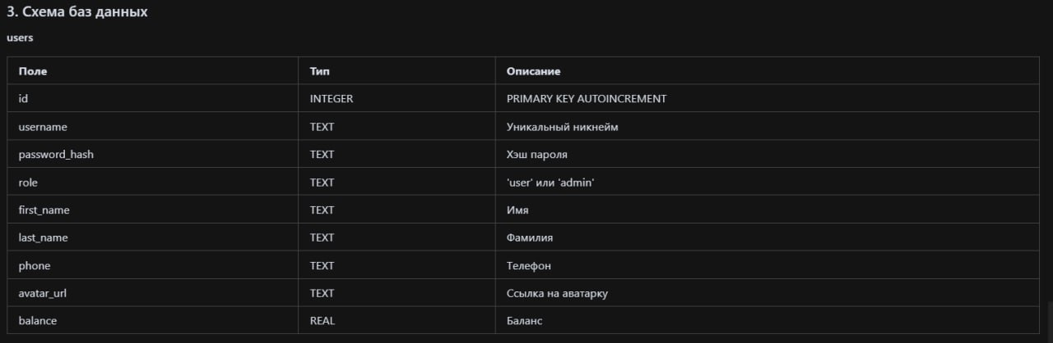
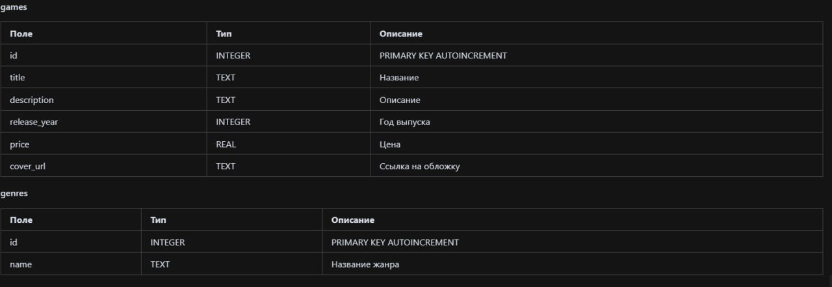
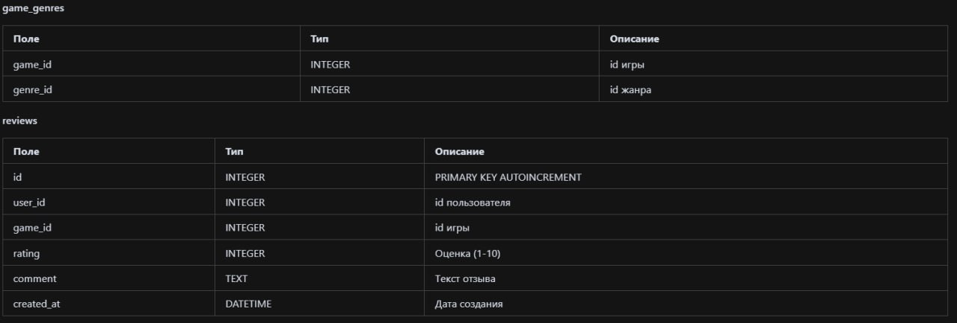
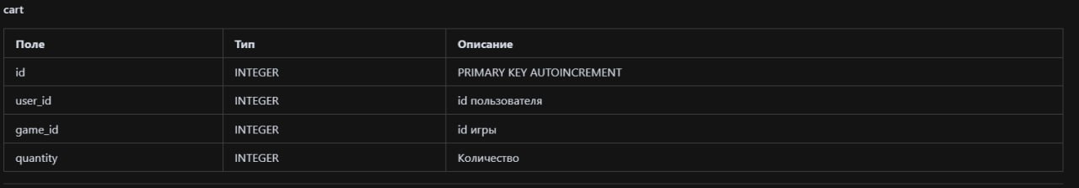

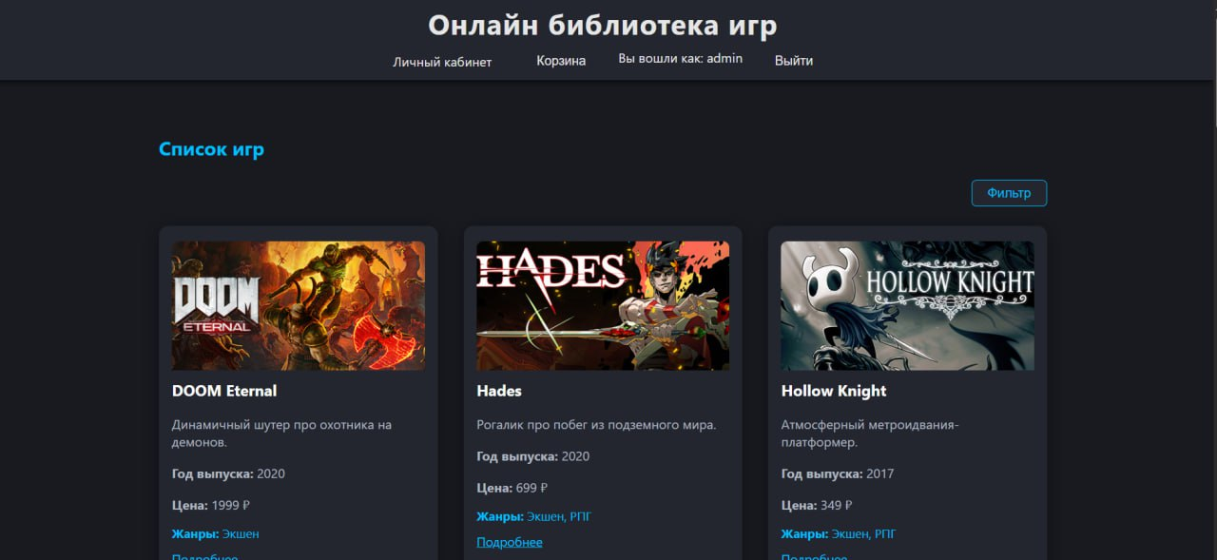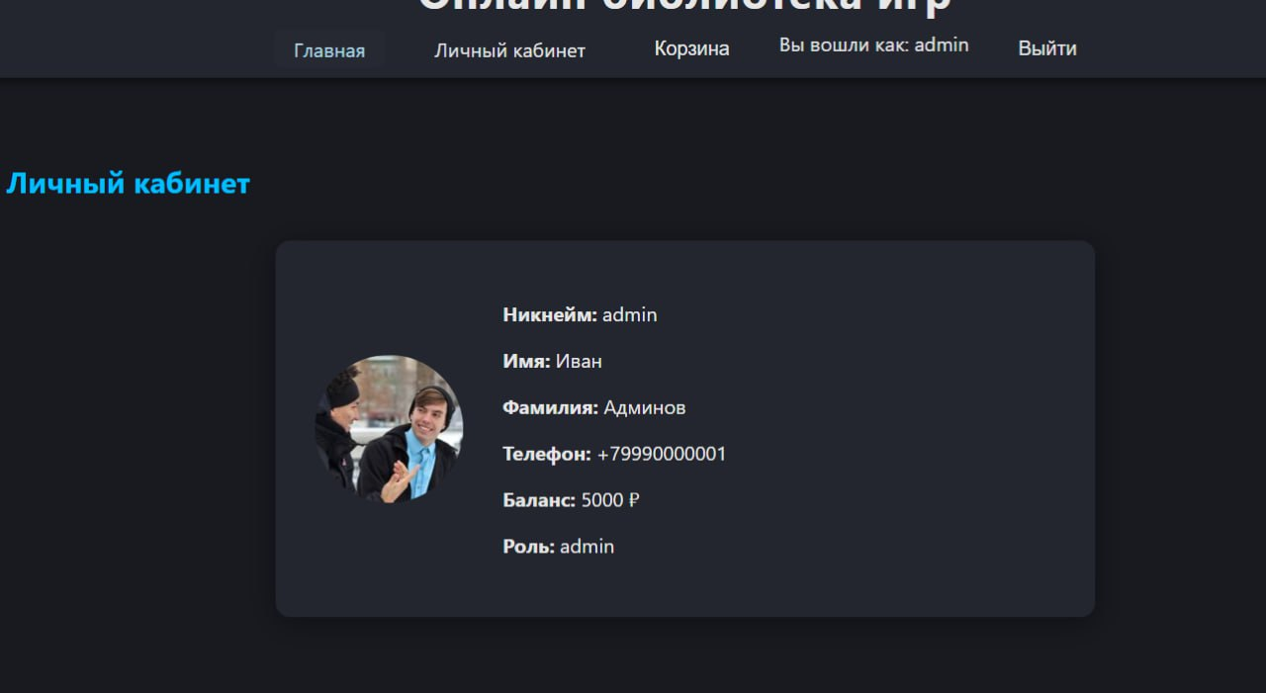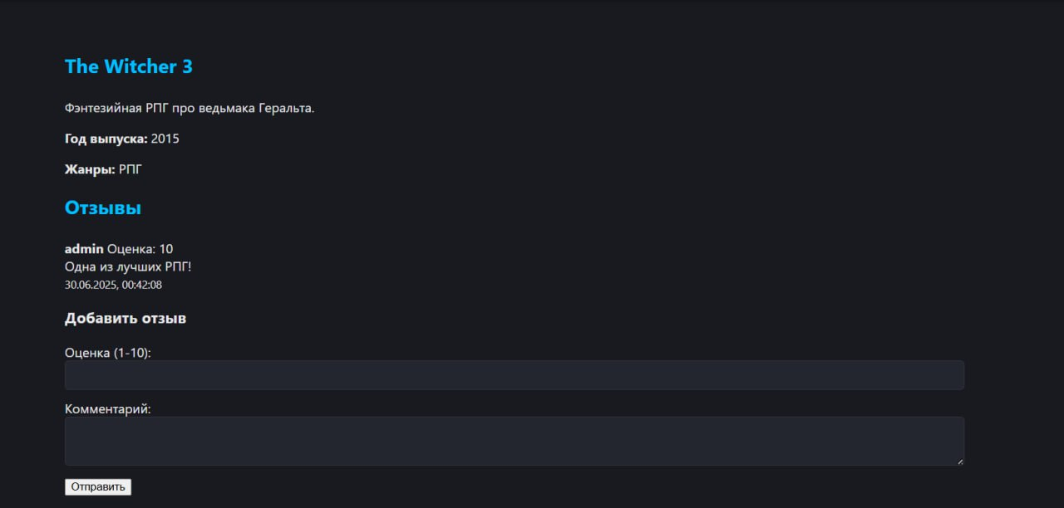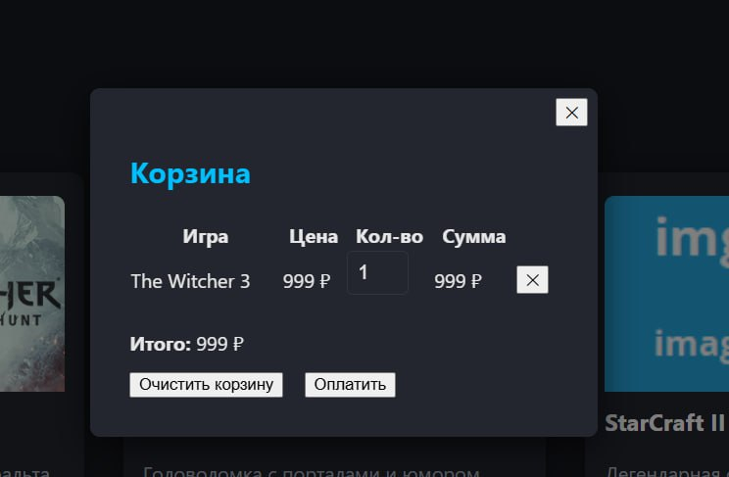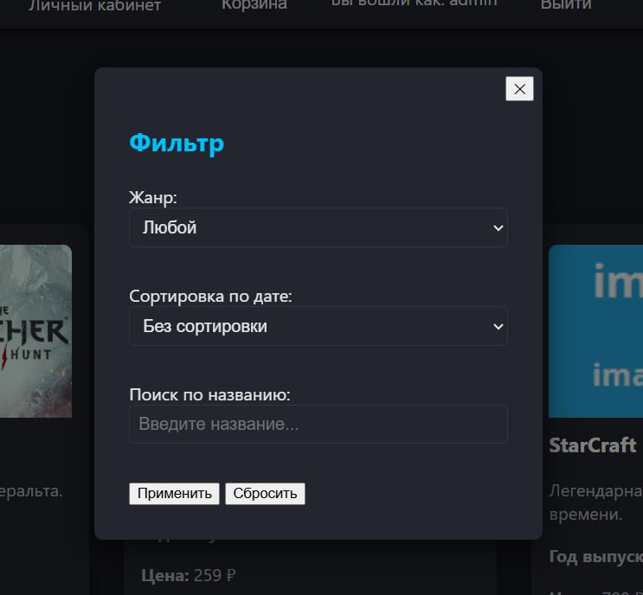
ЗАКЛЮЧЕНИЕ
В рамках курсовой работы было разработано веб-приложение «Онлайн-библиотека игр», которое позволяет пользователям просматривать и искать информацию о различных играх в удобном формате.
Выполнены следующие задачи:
- Изучены и выбраны подходящие технологии для создания веб-приложения — Node.js, CSS и SQLite.
- Спроектирована архитектура приложения, обеспечивающая удобный доступ к данным и их хранение.
- Реализована серверная часть и разработан пользовательский интерфейс для взаимодействия с приложением.
Выполнение перечисленных задач позволило достигнуть поставленную цель — создать функциональную и удобную онлайн-библиотеку игр, которая может быть расширена и доработана в будущем.

Источники по теме онлайн-библиотеки игр:
1.Аналитика и обзоры игровых платформ:
  - Статьи о Steam, GOG, Epic Games Store — как устроены каталоги, механизмы поиска, отзывы пользователей.
  - Обзоры и сравнительные исследования популярных цифровых библиотек игр.
Рекомендуемые источники по технологиям:
2. Документация и официальные сайты технологий
  - Node.js — https://nodejs.org/
  - SQLite — https://www.sqlite.org/docs.html
  - CSS — https://developer.mozilla.org/ru/docs/Web/CSS

